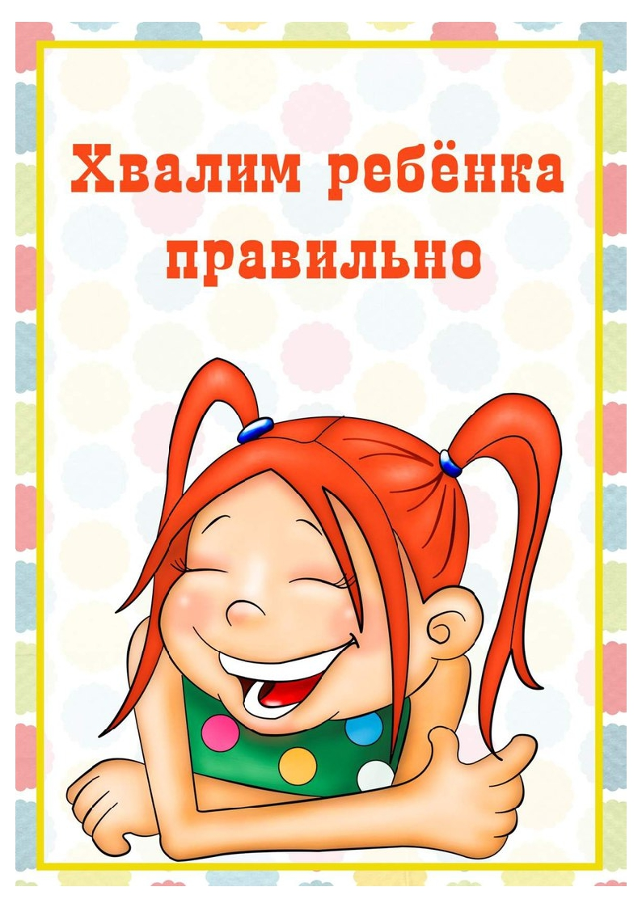

Почему важно хвалить детей?
Некоторые родители уверены, что ребенка нужно хвалить как можно больше, ведь это формирует повышение самооценки и достижения успеха в дальнейшей жизни. Другие считают, что хвалить детей вообще не стоит, ведь они словно подсаживаются на хорошие слова и перестают быть активными, ждут похвалы даже за простое усилие. Однако абсолютное большинство осознает, что любой человек нуждается в одобрении, но делать это нужно верно.
Как правильно хвалить детей
Хвалить ребенка нужно. Для дошкольников поощрение родителей имеет огромное значение, ведь добрые слова дают понимание правильности собственного поведения, формируют уверенность в своих силах, чувство значимости и нужности. Для того, чтобы научиться правильно хвалить ребенка, надо знать правила и способы похвалы.
Важно!
Некоторые мамы и папы бросаются в крайности, когда бывают очень сдержанны в проявлении одобрения или, наоборот, склонны захваливать свое дитя. И то, и другое вредно для воспитания, так как есть опасение, что чадо может перестать стремиться к развитию своих талантов, постоянно будет нуждаться в одобрении и бояться сделать нечто самостоятельно.
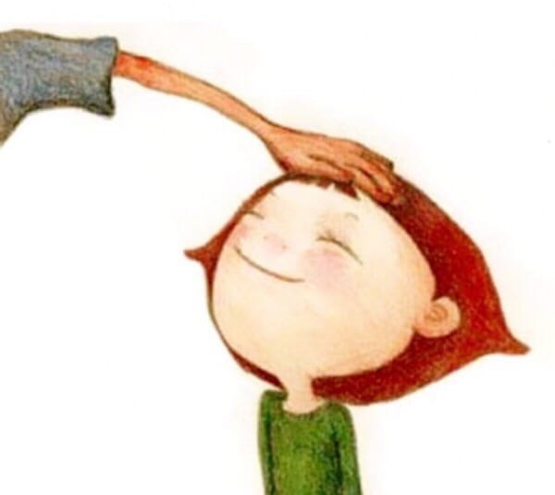
Детей следует хвалить таким образом, чтобы они умели оценивать собственные поступки.
Например, если малыш разбрасывает игрушки, то требуется объяснить, как поступать правильно, для этого и существуют поощрения и порицания. А когда он начал самостоятельно собирать игрушки, нужно обязательно сказать ему, какой он молодец, тем самым побудить на дальнейшие положительные действия.

Следует корректно использовать похвалу и порицание, которые помогают малышу сориентироваться в жизненных и общественных установках, общепринятых правилах.

Несколько важных правил правильной похвалы!!!
1. Малыша нужно хвалить за старания и определенные действия, стремиться объяснить, что именно он сделал хорошо. К примеру, если ребенок нарисовал красивую картинку, то можно похвалить его за аккуратность и правильно выбранные цвета. Однако не стоит убеждать его в том, что он истинный художник, ведь следует учитывать ситуацию.
2. Похвала должна сопровождаться объятием или поцелуем, так как малышу важно чувствовать искренность и радость мамы за его хорошие поступки.
- При поощрении нежелательно проводить сравнение чада с другими детьми. Например, не нужно указывать, что он нарисовал рисунок или сложил игрушки быстрее и лучше своего друга или братика. Нежелательно воспитывать ощущение превосходства над другими.
- Повседневно выполняемые действия не нуждаются в похвале, иначе потеряется весь ее смысл. Если малыш должен убираться в игровом уголке каждый день, это уже не требует поощрения, а должно восприниматься, как данность.
- Нужно различать в похвале, что дается ребенку легко и без усилий, а над чем ему пришлось потрудиться. Лучше похвалить за истинные достижения, тогда и одобрение будет цениться намного больше. Например, если малыш научился аккуратно складывать свою одежду, нужно указать именно на это.
- Если родители хвалят свое дитя за определенные поступки, то не рекомендуется по прошествии времени сообщать, что его успехи слишком малы, что нужно стремиться к большему, ведь ребенок в состоянии это осознать самостоятельно. Наоборот, нужно предлагать ему более сложные задания, выражая надежду, что он справится с этим обязательно.

- Похвала должна быть своевременной. Если чадо занято важной работой, то можно показать одобрение сразу, это поможет активизировать детскую деятельность.
- Естественно, похвала находится в зависимости от возраста любимого карапуза. Маленьких ребят хвалят более эмоционально за любое самостоятельное действие, например, догадался подать маме тапочки, взялся за сумку, чтобы помочь бабушке. С более старшими детьми следует учитывать другие нюансы. Можно похвалить за самостоятельно придуманные решения и способы выполнения задания, чтобы школьник и дальше продолжал идти в этом направлении.
- Со старшими ребятами не стоит давать оценку действию, нужно обращать внимание на качественное выполнение задачи. Ведь дети моментально запоминают формулировку «Молодец», делают ее привычной для себя, и обижаются, когда не дожидаются приятных слов в свой адрес. Ребенок начинает зависеть от оценки окружения, так как сам не в состоянии оценить свои действия, ждет обязательную похвалу от других людей.
- Иногда дети начинают обращать внимание на собственные недостатки, понимать, что раньше их поступки одобряли всегда, а теперь почему-то этого не происходит. Нужно знать меру похвале, объяснять, почему родители так считают.
Способы похвалы
- Взрослые, старайтесь хвалить не только при помощи хороших слов, но и придавайте значение действиям. Для маленьких детишек большое значение имеет интонация, объятия, эмоции.
- Если определенное поведение ребенка родители хотят закрепить и придать ему постоянство, или оказать помощь в освоении новых навыков, следует хвалить его с сильными эмоциями: "ты большой молодец", "как же я тебя люблю, ты мой помощник", "ты замечательный сын", "ты самая внимательная девочка на свете".
- Близкие должны понимать, что требуется не только сообщать ребенку, какой он молодец, а развернуто отвечать и оценивать действия. Например, обратить внимание на красивый рисунок или чисто вымытую посуду. Малышу важно понимать, за что он получает одобрение, только тогда сможет оценить его в полной мере. Однако не стоит за все поступки хвалить именно таким образом. Главное, посмотреть на значимость поступка, а повседневные действия обходить стороной. Иначе на постоянную похвалу малыш скоро не будет реагировать.

Важно! Похвалы требует не только конечный результат, но и непосредственный процесс работы, которая исполняется ребенком старательно.

ЗАПРЕЩЕНО!!!
- Нельзя использовать сравнение между ребятами.
- Нельзя ставить собственных детей выше остальных, говорить, что ребенок рисует или убирает лучше, чем его сверстник. Ведь в дальнейшей жизни чадо будет стремиться избежать сложных задач, чтобы не совершить ошибки, которые совершили его сверстники.
- Категорически нельзя сравнивать между собой детей одной семьи, сестер и братьев. Если старший ребенок легко воспринимал математику, то не нужно говорить младшему об этом. Возможно, что у него совершенно другие способности, ведь все дети не могут быть одинаковыми. Тем самым родители будут оказывать плохое влияние на обоих детей, у старшего будет неоправданно повышаться самооценка, а у младшего произойдет обратный эффект.
- Нельзя смешивать похвалу и критику. Иногда родители могут похвалить, а потом указать на совершенные ошибки и сообщить, где нужно было сделать лучше. Критику ребенок обязательно запомнит надолго, а от похвалы не останется следа.
- Нельзя ждать совершенства или идеального поведения от своего чада, чтобы затем не получать разочарование.
- Нельзя льстить или преувеличивать заслуги, главное выбрать правильный способ выражения одобрения. Поощрение должно быть наполнено искренностью.
- Нельзя перехваливать ребенка, у всего должны быть границы. Если чрезмерно захваливать дочь или сына, то дети не будут стремиться делать что-то хорошо, ведь будут уверены в очередной похвале от родителей.
- Нельзя вспоминать промахи, совершенные в прошлом.
Важно! Дети, которые постоянно ощущают родительскую поддержку, обретают уверенность в собственных силах, могут раскрыть свои таланты и способности.
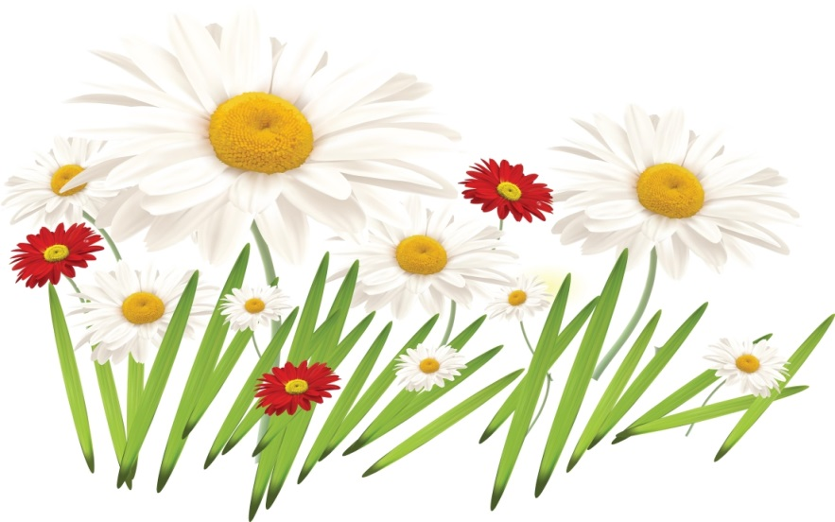
С уважением педагог-психолог Думникова Екатерина Александровна.

